**Из грязи в князи**

[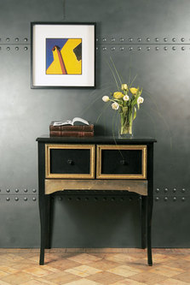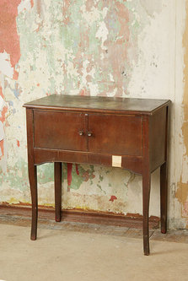](http://wday.ru/living/design/_article/5599/2/&pag=2)

**Для работы понадобятся**:

* шлифовальная машина;
* наждачная бумага;
* акриловый грунт;
* глянцевая алкидная краска;
* бумажный скотч;
* малярный валик;
* кисти, в том числе веерообразная;
* серебряная поталь;
* клей для потали;
* универсальный клей;
* патинирующий лак

[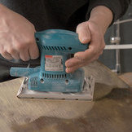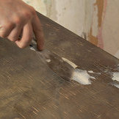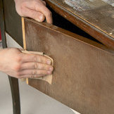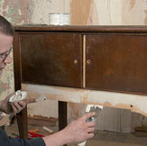](http://wday.ru/living/design/_article/5599/2/&pag=2)

**1-3**. Поверхность столешницы обрабатывают шлифовальной машиной, а дверцы комода – мелкозернистой наждачной бумагой (слой защитного лака здесь гораздо тоньше, чем на столешнице).

**4**. Готовим комод к покраске. Для этого по всей поверхности комода грунтуют трещины.

[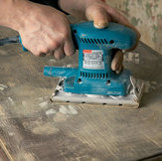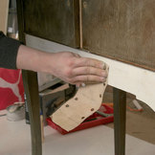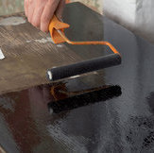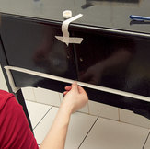](http://wday.ru/living/design/_article/5599/2/&pag=2)

**5**. После высыхания грунта детали доводят с помощью шлифовальной машины до идеально гладкого состояния.

**6**. С нижнего карниза удаляют шпон и выравнивают поверх­ность с помощью акрилового грунта. После того как грунт подсохнет, карниз шлифуют мелкозернистой наждачной бумагой.

**7**. Комод покрывают глянцевой алкидной краской. Причём участки большой площади обрабатывают валиком, а мелкие детали – кистью. После покраски столик оставляют на сутки для высыхания.

**8**. Близлежащие части комода предварительно оклеивают скотчем.

[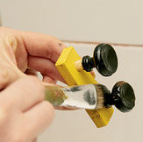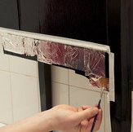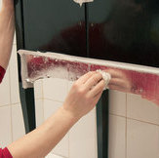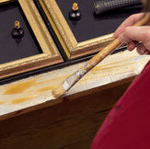](http://wday.ru/living/design/_article/5599/2/&pag=2)

**9**. Поверхность карниза промазывают клеем для потали.

**10**. Тонкие листки фольги поддевают веерообразной кистью и накладывают на покры­тую клеем поверхность. Чтобы они лучше прилипали, смазываем кисть подсолнечным маслом.

**11**. Фольгу разравнивают ватным тампоном – сначала «вбивательными», а затем поглаживающими движениями для достижения гладкой поверхности.

**12**. На дверцы с помощью универсального клея прикрепляют рамки из багета. Подсох­ший серебряный слой покрывают патинирующим лаком.